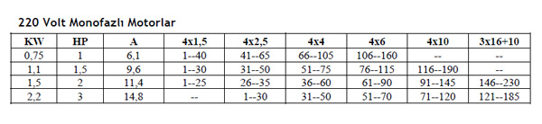
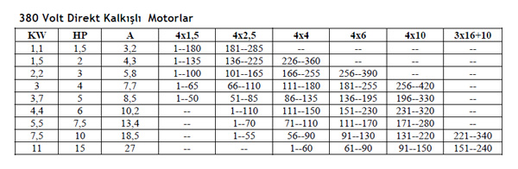
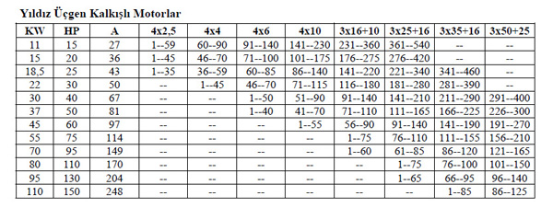
Kablo Seçiminde Dikkat Edilecek Hususlar:
• Kablolar pompanın montaj derinliğinden 5-10 metre daha uzun alınmalıdır.
• Yıldız üçgen kalkışlı motorlardan çift kablo çıktığı için kablo uzunlukları 2 kat alınmalıdır.
• Voltajın fazla düşme gösterdiği yerlerde kablo kesiti normalin bir büyüğü olarak seçilmelidir.
• Tablo üzerinde, kablo kesitlerinin altında yer alan rakamlar o kesitli kablonun kullanılabileceği metre cinsinden uzunluktadır.

